Техническое задание на закупку туристического инвентаря для спортклуба КРСУ
Наименование товара | Единица измерения | Количество | Стоимость
Палатка туристическая 4-х местная  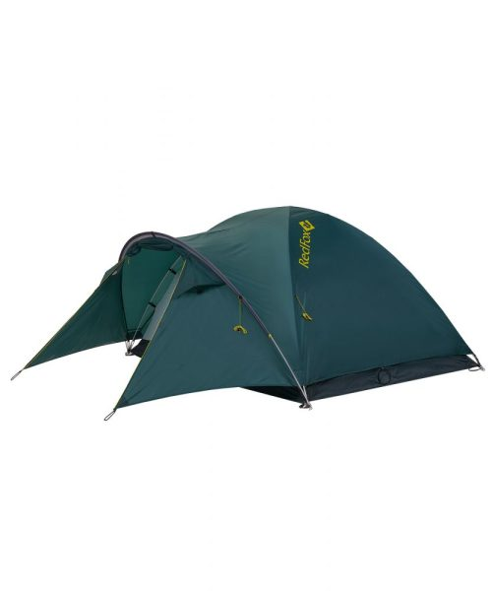 | Штука | 3 шт

Характеристика товара (Палатка туристическая 4-х местная)
Наименование характеристики | Значение характеристики
Назначение | Походы (hiking, backpacking).
Сезонность | 3 (лето, осень, весна)
Тент | P68D 190T/P WR PU 5000MM
Материал тента | Полиэстера 68D 190T с водоотталкивающей пропиткой (WR) и полиуретановым покрытием (PU) с водостойкостью 5000 мм водяного столба.
Палатка | P68D 190T/P WR BR
Материал палатки | Полиэстер 68D 190T с водоотталкивающей пропиткой (WR) и дышащим покрытием (BR)
Дно | N70D 190T/N WR PU 7000MM
Материал дна | Нейлон 70D 190T с водоотталкивающей пропиткой (WR) и полиуретановым покрытием (PU) с водостойкостью 7000 мм водяного столба
Стойки | 7002-T6 Alu d 11 mm
Вместимость | 4 человека
Вес | 4,23 кг
Размеры | (120+220+65) 405x220x140 см
Размеры внутренней палатки | 175 х 225 см
Габариты в сложенном виде | 23х 55 см
Дополнительные особенности | Двухслойная конструкция: внешний тент и внутренняя палатка, простая и быстрая установка, надежная защита от дождя и ветра, хорошая вентиляция.
Колышки | N-1 SOLID PIN PEG — 7шт
Оттяжки | 3 ММ CORD- FIX, 4 Х 150 СМ

Наименование товара | Единица измерения | Количество | Стоимость
Коврик туристский  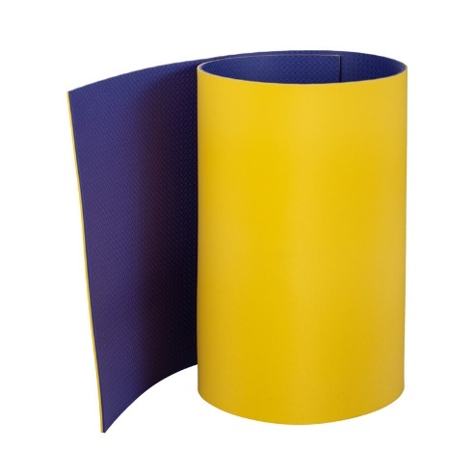 | Штука | 8 шт

Характеристика товара (Коврик туристский)
Наименование характеристики | Значение характеристики
Назначение | Походы, подложка на дно палатки
Толщина | 8 мм
Размер | 185 см х 60 см
Материал | Пенополиэтилен ISOLON 500
Вес | 430 г

Наименование товара | Единица измерения | Количество | Стоимость
Спальный мешок  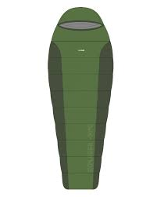 | Штука | 8 шт

Характеристика товара (Спальный мешок)
Наименование характеристики | Значение характеристики
Назначение | Предназначен для сна во время проживания в палатке
Внешний материал | 100% полиэстер Diamond Ripstop, 190T
Материал подкладки | 100% полиэстер, 210D
Материал утеплителя | Omnitherm®Classic – 100% полиэстер
Плотность утеплителя | 2 х 150 г/м²
Габариты спального мешка | 213 x 90 см
Размеры в упаковке | 39 х 24.5 см
Наличие тёплого капюшона с регулировкой | Наличие
Тип регулировки на капюшоне | Утяжки
Наличие тёплого ворота с регулировкой | Наличие
Тип регулировки на вороте | Молния
Длина молнии | 165 см
Особенность молнии | Расположена справа, двухзамковая, разъемная
Наличие компрессионного мешка в комплекте | Наличие
Вес без компрессионного мешка | 1 800 г
Особенности спального мешка | Хорошо отводит влагу. Сохраняет тепло во влажной среде, лёгкий, паропроницаемый и износостойкий. Обладает гипоаллергенными свойствами, быстро восстанавливает форму и неприхотлив в уходе.

Наименование товара | Единица измерения | Количество | Стоимость
Рюкзак туристический (100 л.)  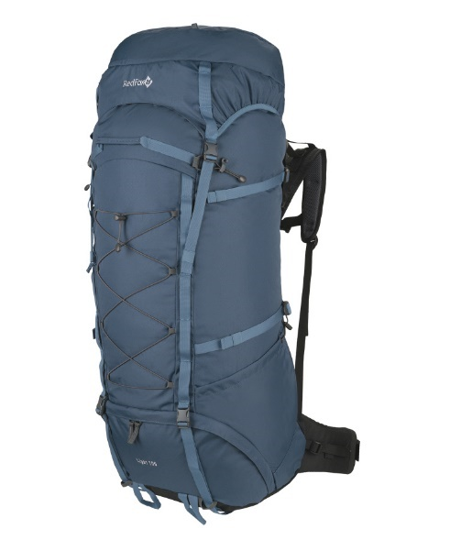 | Штука | 8 шт

Характеристика товара (Рюкзак туристический (100 л.))
Наименование характеристики | Значение характеристики
Назначение | Треккинг
Материал | 100% полиэстер, 450D, PU 1500, WR.
Объем | 100 литров
Вес | 1900 грамм
Размеры | 87 х 40 х 32 см
Подвесная система | IBS с возможностью регулировки высоты крепления плечевых лямок. Обеспечивает комфорт и поддержку при длительном ношении. Имеет регулировку размера по росту пользователя.
Доступ в основное отделение | Сверху и снизу
Съемный верхний клапан | С карманом на молнии
Боковые карманы | С регулировкой-утяжкой
Тип плечевых лямок | Амортизирующие плечевые лямки
Наличие боковых компрессионных стяжек | Наличие
Тип поясного ремня | Съемный анатомический регулируемый
Наличие петлей | Для ледового снаряжения и треккинговых палок
Наличие петлей из стропы | Для внешней навески и фиксации снаряжения
Наличие съемного разделителя основного отделения на фастексах | Наличие
Наличие верхних противооткидных регулируемых оттяжек | Наличие
Особенности | Простота конструкции, минимум деталей, малый вес, прочность, удобство.

Наименование товара | Единица измерения | Количество | Стоимость
Газовая горелка  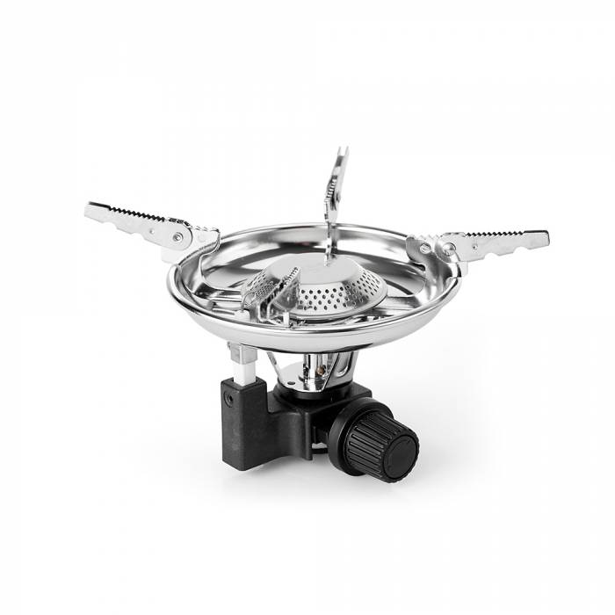 | Штука | 2 шт

Характеристика товара (Газовая горелка)
Наименование характеристики | Значение характеристики
Назначение | Приготовление пищи в походе
Тип горелки | Газовая
Вид топлива | Газовый картридж резьбового типа (epi-gas)
Мощность | 1,53 кВт
Расход газа | 160 г/ч
Пьезоподжиг | Есть
Материал | Сталь, алюминий
Размер в разложенном виде | 115 x 115 x 95 мм
Размер в сложенном виде | 65 x 65 x 95 мм
Вес | 290 г
Диаметр | 18 см
Особенности | Увеличенный размер головки пламени, что рассеивает пламя и уменьшает вероятность пригорания пищи, компактность и легкий вес, простота использования, надежность.
Комплектация | Горелка, пластиковый кофр, инструкция по эксплуатации

Наименование товара | Единица измерения | Количество | Стоимость
Газовый баллон 450 г  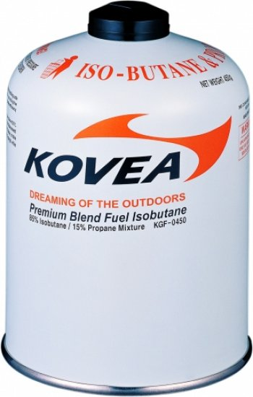 | Штука | 6 шт

Характеристика товара (Газовый баллон 450 г)
Наименование характеристики | Значение характеристики
Назначение | Приготовление пищи в походе
Тип | Резьбовой (epi-gas)
Вес газа | 450 г
Тип газа | Изобутан 85%, пропан 15%
Соединение | Стандартное резьбовое соединение epi-gas (7/16"-28NS)
Совместимость | Подходит для всех газовых приборов с резьбовым соединением стандарта epi-gas.
Особенности | Высокопроизводительная газовая смесь для эффективной работы в различных условиях, стандартное резьбовое соединение обеспечивает совместимость с большинством туристических газовых приборов, удобный и надежный баллон для использования в походах, кемпинге и других видах активного отдыха.

Наименование товара | Единица измерения | Количество | Стоимость
Треккинговые палки  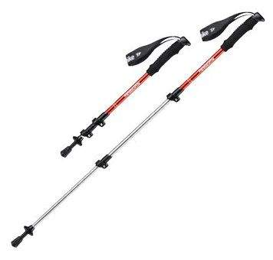 | Пара | 8 пар

Характеристика товара (Треккинговые палки)
Наименование характеристики | Значение характеристики
Назначение | Трекинг. Для различных видов активности на открытом воздухе, обеспечивая поддержку и снижая нагрузку на суставы.
Материал секций | Высокопрочный алюминиевый сплав 6061, этиленвинилацетат
Материал наконечника | Вольфрамовая сталь
Материал рукоятки | Пеноматериал EVA
Конструкция секций | Телескопическая, 3 секции
Диаметр секций | 16/14/12 мм
Тип зажима для регулировки длины | Рычажный
Размеры | 62-135 см (регулируемая)
Вес | 255 гр/шт
Особенности | Простая и надежная система регулировки под рост, компактная структура, надёжный наконечник.

Наименование товара | Единица измерения | Количество | Стоимость
Набор посуды для пикника «Полевая кухня»  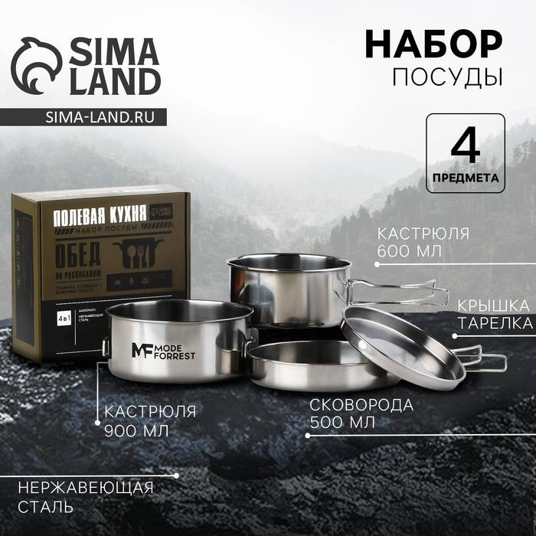 | Набор | 2 набора

Характеристика товара (Набор посуды для пикника «Полевая кухня»)
Наименование характеристики | Значение характеристики
Назначение | Приготовление пищи в походе
Материал посуды | Нержавеющая сталь: Прочная, долговечная, легко моется
Комплектация набора | Кастрюля (600 мл), кастрюля (900 мл), сковорода (500мл), крышка-тарелка
Особенности | Компактность: посуда складывается друг в друга для экономии места. Легкость: набор должен быть легким для удобной транспортировки. Прочность: посуда должна выдерживать удары и падения. Легкость в уходе: посуда должна легко мыться в походных условиях.

Наименование товара | Единица измерения | Количество | Стоимость
Чайник-котелок матовый, 2.5 л, алюминий  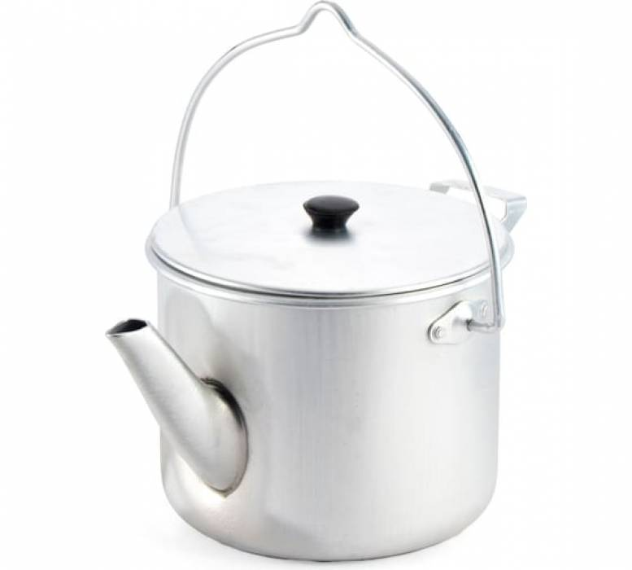 | Штука | 2 шт

Характеристика товара (Чайник-котелок матовый, 2.5 л, алюминий)
Наименование характеристики | Значение характеристики
Назначение | Кипячение воды в походе
Материал | Пищевой алюминий
Объем | 2,5 литра
Тип | Чайник-котелок
Покрытие | Матовое
Вес | 578 гр.
Диаметр | 225 мм.
Высота | 160 мм.
Особенности | Высокая теплопроводность алюминия для быстрого нагрева, легкий вес для удобства транспортировки, крышка в комплекте для предотвращения выкипания жидкости, ручка с изгибом для подвешивания над костром или на треноге.

Наименование товара | Единица измерения | Количество | Стоимость
Пончо-дождевик  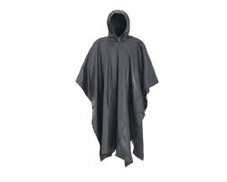 | Штука | 8 шт

Характеристика товара (Пончо-дождевик)
Наименование характеристики | Значение характеристики
Назначение | Ношение в дождливую погоду во время походов.
Материал | PVC — плотный, водонепроницаемый материал, обеспечивающий надежную защиту от дождя.
Размер | Универсальный
Особенности конструкции | Капюшон для защиты головы, кнопки или люверсы по бокам для формирования рукавов или соединения нескольких пончо.

